Unit 3 Lesson 5: Otro algoritmo de suma

WU Observa y pregúntate: Otra tabla interesante (Warm up)

Student Task Statement
¿Qué observas? ¿Qué te preguntas?
+ | 98 | 99 | 100 | 101 | 102
98 |  | 197 |  | 199
99 | 197 |  | 199 |  | 201
100 |  | ? |  | ?
101 | 199 |  | 201 |  | 203
102 |  | 201 |  | 203

1 Un nuevo algoritmo de suma

Student Task Statement
Estos son dos algoritmos para sumar $367+231$.
El algoritmo de Han
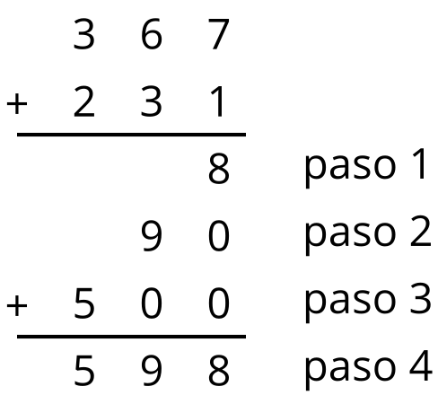
El algoritmo de Elena
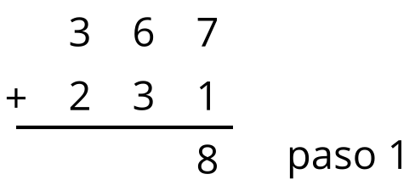
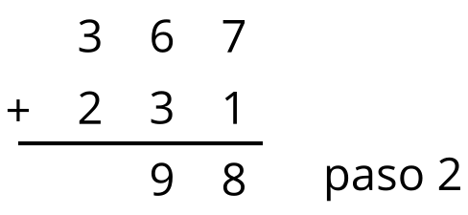
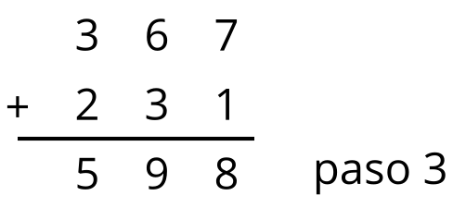
Discute con tu compañero:
- ¿En qué son diferentes los algoritmos de Elena y de Han?
- ¿Por qué ambos algoritmos funcionan?

2 Compongamos nuevas unidades

Student Task Statement
Estos son dos algoritmos para sumar $365+182$.
El algoritmo de Han
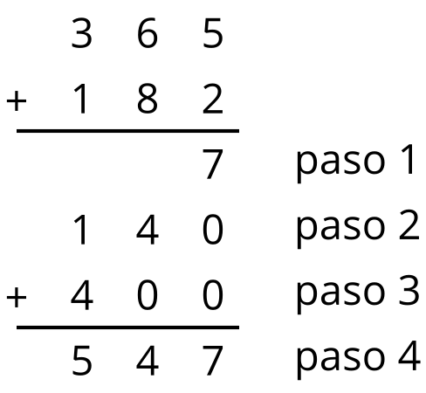
El algoritmo de Elena
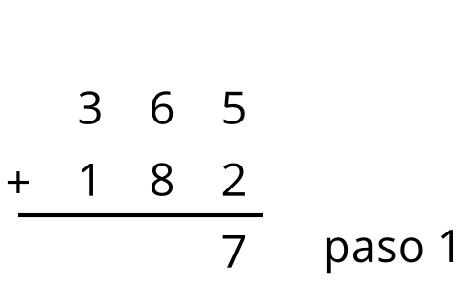
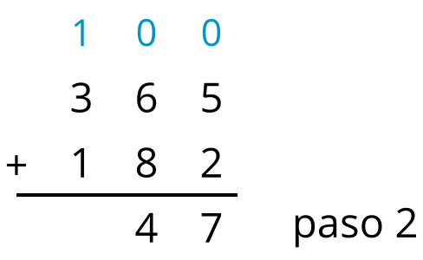
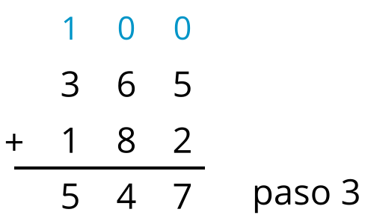
- ¿Cómo muestran los algoritmos las 14 decenas de forma diferente?
- Prueba el algoritmo de Elena para encontrar el valor de cada suma.
  - $174+352$
  - $273+619$
  - $354+198$
  - $525+376$
© CC BY 2021 Illustrative Mathematics®

